新 书 推 荐

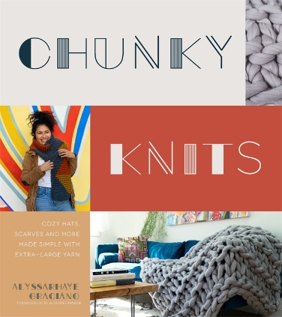
中文书名：《粗棒针织：用毛线织出舒适的帽子，围巾和其他简单的针织饰品》
英文书名：CHUNKY KNITS：Cozy Hats, Scarves and More Made Simple with Extra-Large Yarn
作 者：Alyssarhaye Graciano
出 版 社：Page Street Publishing
代理公司：St. Martin/ANA/Cindy Zhang
页 数：141页
出版时间：2020年1月
代理地区：中国大陆、台湾
审读资料：电子稿
类 型：时尚生活/手工

每个人都可以在这本拥有30个有趣，时尚设计的图书的指导下，用巨大的毛线在很短的时间内制作时尚的个人手工饰品和家装饰品。

内容简介：

几根毛衣针，一团足够大的毛线球，任何人都可以短时间内制作出有趣、时尚的针织饰品。艾莉莎海·格雷西亚诺 （Alyssarhaye Graciano），一位针织服饰设计师，同时也是“黑绵羊制造”（BlackSheepMade)的创始人，在这本书中向读者介绍了可以送给朋友，家人，宠物，以及装饰家居的简单针织饰品的制作方法。

对于初学者来说，这本《粗棒针织》可以让你看到每一针的具体方法，这使得制作过程变得更加容易。即使弄乱了，这本书也能让你迅速补救回来。有经验的针织手艺人能够快速完成那些极其耗时的针织单品。即使像“挡风毛线帽”（the Cascades Cowl）这样复杂的样式和传统大件家用毛毯都能够在两个小时内完成。

试着用你的双手编织出让人眼前一亮的针织作品，比如“赫拉大臂弯围巾”（Hella Big Arm Knit Scarf），用“恩贝尔圆形针织脚垫”（Ember’s Circle Rug）为你的家增添色彩，或者为你的衣橱添上一顶“西北太平洋无檐毛线帽”（PNW Beanieor） 或一顶“半圆斗篷毛线帽（Radius Hooded Cowl） 有了这本样式和毛线种类都非常丰富的手工针织指南，保证你能学会每一种针织技法，让你立刻拥有一件漂亮的定制单品！

内文插图：
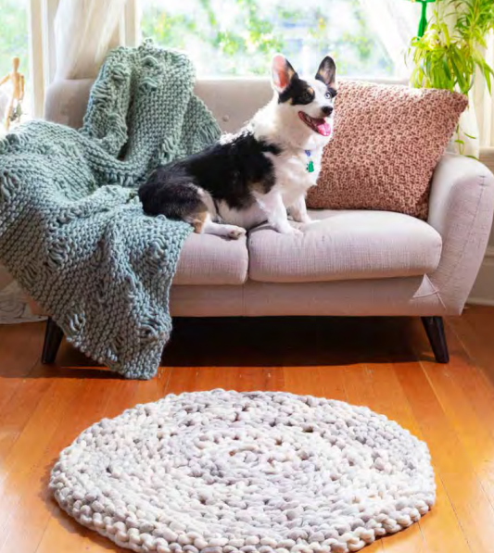
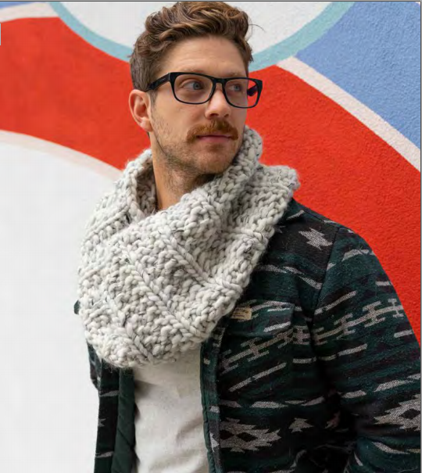
Radius Hooded Cowl
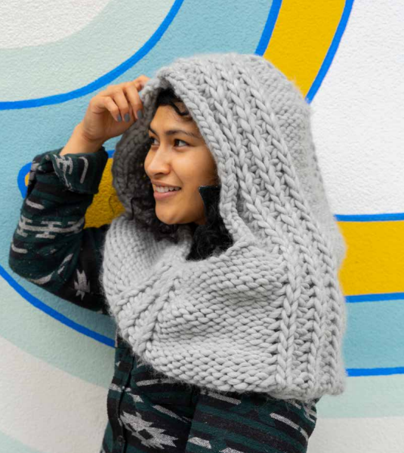
Ember’s Circle Rug
Hella Big Arm Knit Scarf

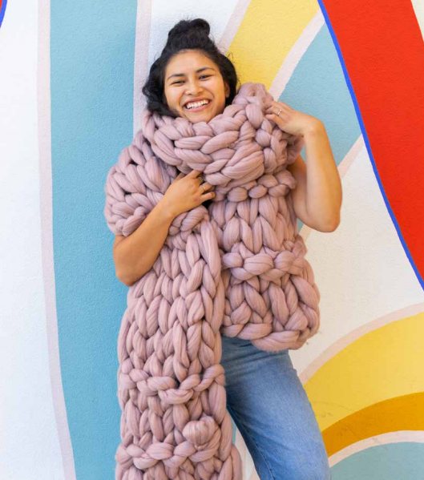
the Cascades Cowl
PNW Beanieor

作者简介：

艾莉莎海·格雷西亚诺 （Alyssarhaye Graciano）是“黑绵阳制造”（BlackSheepMade）的创始人。她曾在大型公众平台，广告和短期工作坊中担任主要工作。她现在是一名针织饰品设计师，通过英语和西班牙语进行纺织工作坊教学。她现居住在俄勒冈州的波特兰。

媒体评价:

“30种花样！你会想为你所有的朋友，包括你自己制作几件得意之作。每一件都将充满个性，并获得身边人的认可。”
----特蕾莎·卡特（Teresa Carter）, 德布罗塞（DeBrosse）创始人、《现代钩针》（DeBrosse）的作者

“艾莉莎海为全世界毛线针织爱好者提供了一份完美指南。她为每件单品带来了活力和愉悦感，让编织复杂的样式变得简单可行。”
----布里特·玛丽·阿尔姆（Britt-Marie Alm）, 爱费斯特纺织公司所有者（Love Fest Fibers）

“艾莉莎海的这本书让初学者和专业针织手工艺人都能够沉浸在制作毛线制品的欢乐世界中。这本书是现代简易饰品和家居纺品样式的完美资源。.”
----《莱恩》（Laine Magazine）杂志编辑兼联合创始人西尼·克莱默（Sini Kramer）

“艾莉莎海让每一个针织手工艺人得到支持，有家的感觉，同时充满创造力。使用独特的大毛线团编织各种单品让每一个人都能发现新意。”
----道恩·西摩（Dawn Seymour）, 纤维律动工艺与设计公司的所有者（Fiber Rhythm Craft & Design）

谢谢您的阅读！
请将回馈信息发至：
张滢（Cindy Zhang)
安德鲁·纳伯格联合国际有限公司北京代表处
北京市海淀区中关村大街甲59号中国人民大学文化大厦1705室，100872
电 话：010-82504506
传 真：010-82504200
Email: Cindy@nurnberg.com.cn
网 址: http://www.nurnberg.com.cn
新浪微博：http://weibo.com/nurnberg
豆瓣小站：http://site.douban.com/110577/
微信订阅号：安德鲁书讯

